导游考试口诀与记忆短句
题库解析选编 2026年11月5日
本册从你列出的题库解析中筛选出 228 条较短的口诀、谐音和记忆短句，供阅读与背诵。相同文字合并并列出来源；只改变措辞但知识点近似的条目保留，方便对照。没有另编新口诀。
使用方法：先读加粗条目或原图中的短句，再遮住说明回忆对应考点，最后用来源题号回到题库复习。扫描来源直接保留技巧原图，避免把识别错字当口诀背。
原解析中的口诀属于助记材料，不等于完整定义或标准答案。本册为短句选编，不包含所有普通答题技巧和整段知识清单；不同卷次口径若不一致，回查对应原题解析。

范围说明
已检索押题卷一科三科四、押题二至五两科组，以及雷卷一、雷卷二、冲刺提升卷三两科组。雷卷一、雷卷二和冲刺提升卷三未检出独立标注的口诀或答题技巧块，未将普通解析改写成口诀。押题1科12原页面的解析未纳入本次标注块提取；需逐条人工筛选的普通解析不在本册范围内。

科一科二 法规与业务

001 科一科二押题三 第1题
来源：科一科二押题三 第1题

002 科一科二押题三 第3题
来源：科一科二押题三 第3题

003 科一科二押题三 第6题
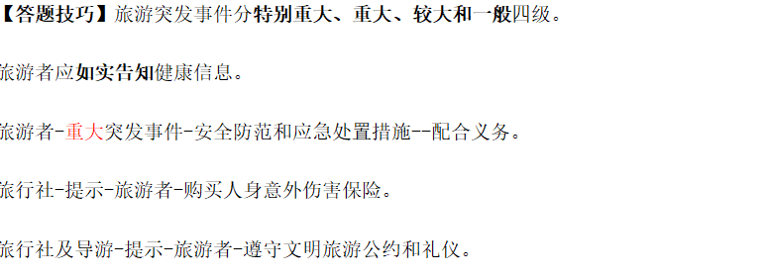
来源：科一科二押题三 第6题

004 科一科二押题三 第8题
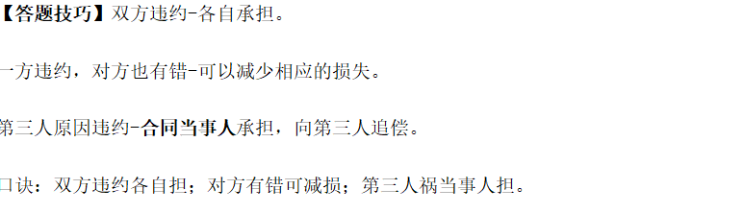
来源：科一科二押题三 第8题

005 科一科二押题三 第10题
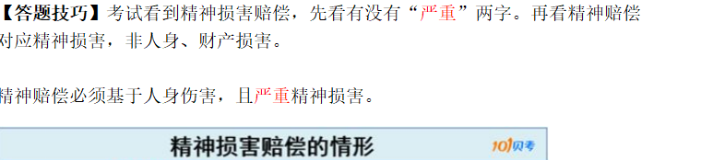
来源：科一科二押题三 第10题

006 科一科二押题三 第12题
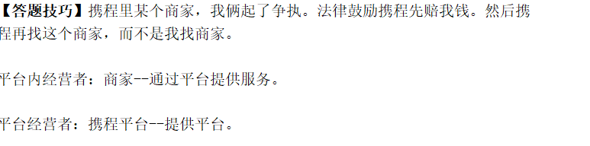
来源：科一科二押题三 第12题

007 科一科二押题三 第20题
来源：科一科二押题三 第20题

008 科一科二押题三 第22题
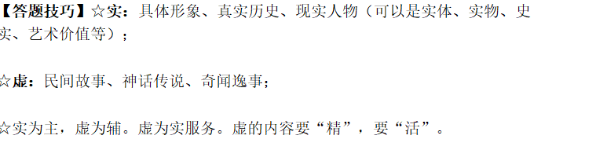
来源：科一科二押题三 第22题

009 科一科二押题三 第24题
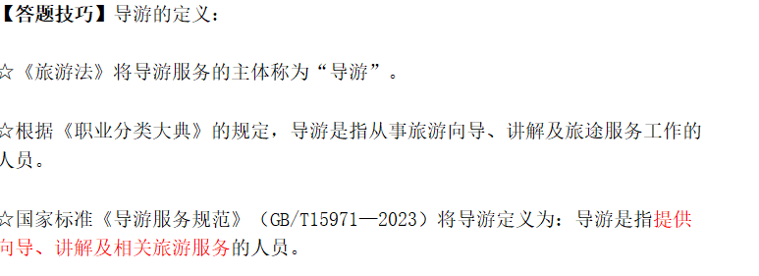
来源：科一科二押题三 第24题

010 科一科二押题三 第29题
来源：科一科二押题三 第29题；科一科二押题四 第22题

011 科一科二押题三 第30题
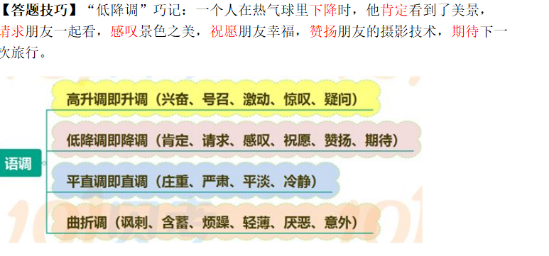
来源：科一科二押题三 第30题

012 科一科二押题三 第32题
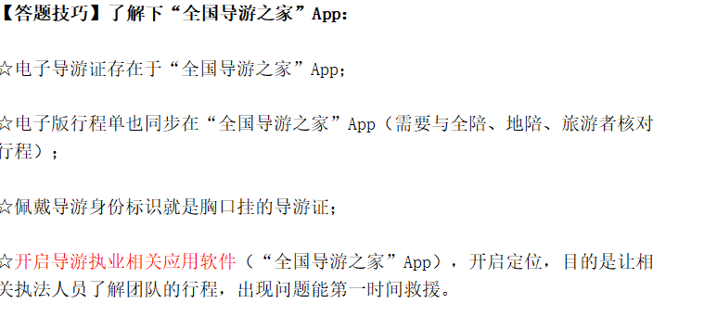
来源：科一科二押题三 第32题

013 科一科二押题三 第36题
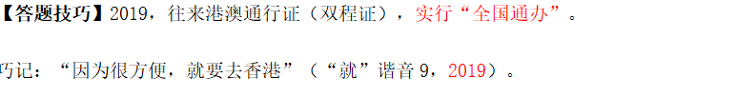
来源：科一科二押题三 第36题

014 科一科二押题三 第42题
来源：科一科二押题三 第42题

015 科一科二押题三 第49题
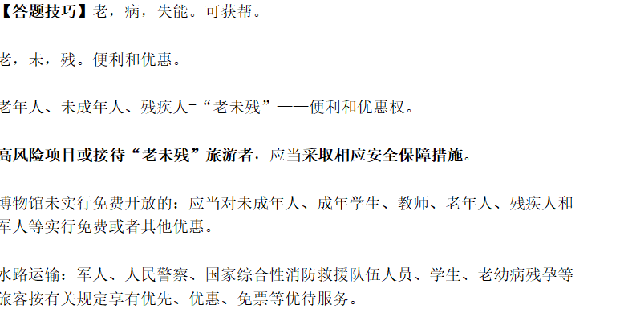
来源：科一科二押题三 第49题

016 科一科二押题三 第52题
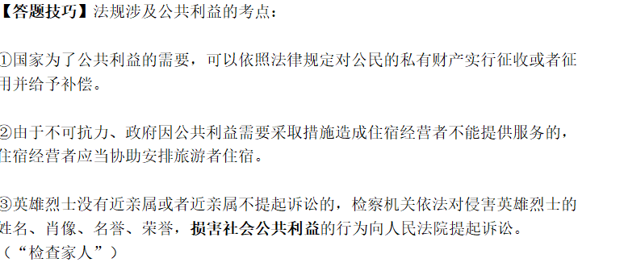
来源：科一科二押题三 第52题

017 科一科二押题三 第65题
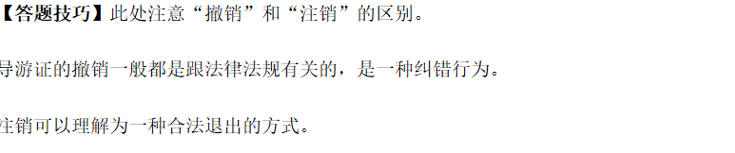
来源：科一科二押题三 第65题

018 科一科二押题三 第94题
来源：科一科二押题三 第94题

019 科一科二押题三 第112题
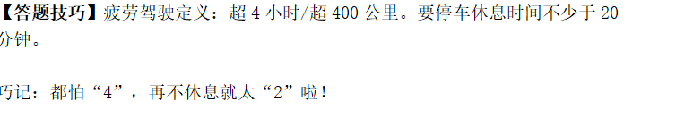
来源：科一科二押题三 第112题

020 科一科二押题三 第119题
来源：科一科二押题三 第119题

021 科一科二押题三 第126题
来源：科一科二押题三 第126题

022 科一科二押题三 第127题
来源：科一科二押题三 第127题

023 科一科二押题三 第129题
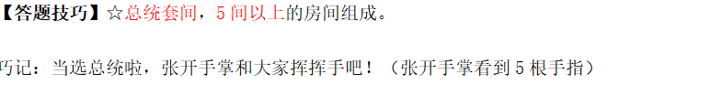
来源：科一科二押题三 第129题

024 科一科二押题三 第135题
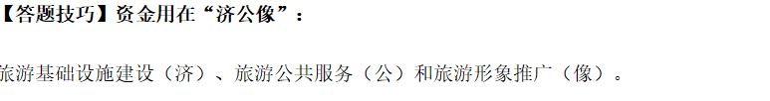
来源：科一科二押题三 第135题

025 科一科二押题三 第137题
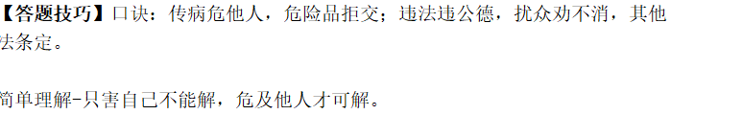
来源：科一科二押题三 第137题

026 科一科二押题三 第145题
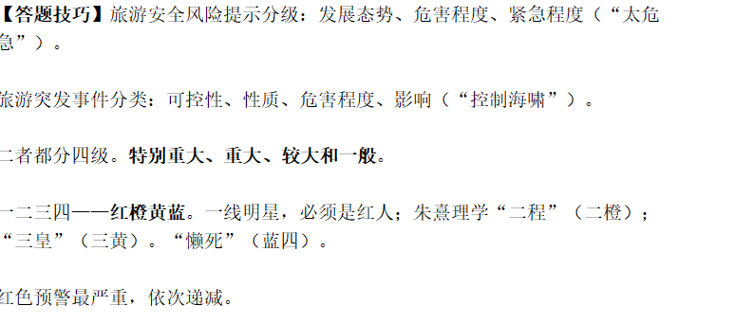
来源：科一科二押题三 第145题

027 科一科二押题三 第146题
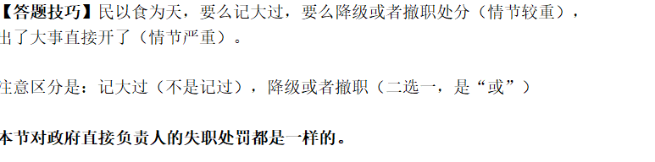
来源：科一科二押题三 第146题

028 科一科二押题二 第6题
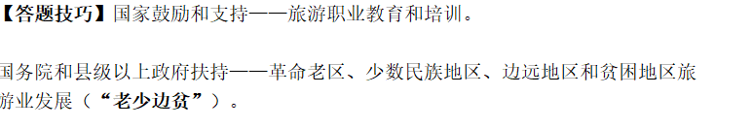
来源：科一科二押题二 第6题

029 科一科二押题二 第18题
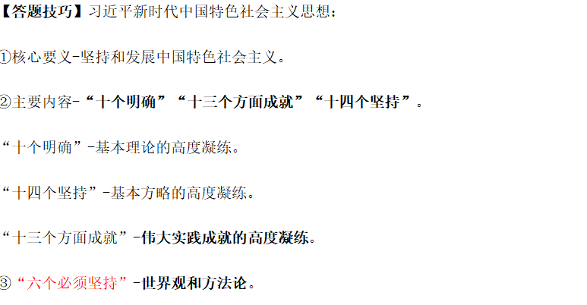
来源：科一科二押题二 第18题

030 科一科二押题二 第27题
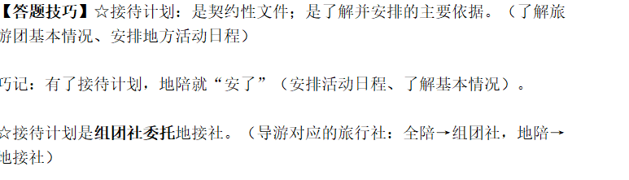
来源：科一科二押题二 第27题

031 科一科二押题二 第38题
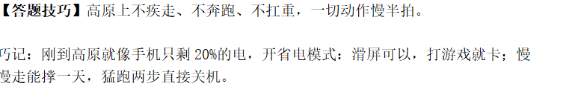
来源：科一科二押题二 第38题

032 科一科二押题二 第42题
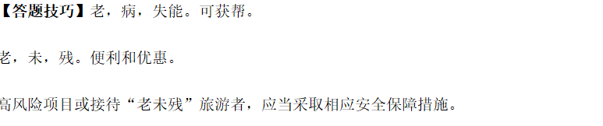
来源：科一科二押题二 第42题

033 科一科二押题二 第70题
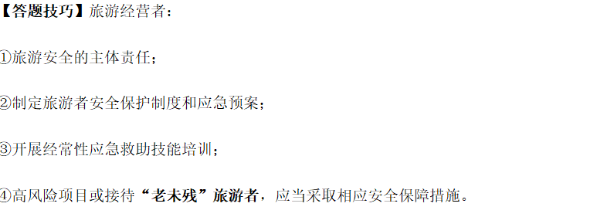
来源：科一科二押题二 第70题

034 科一科二押题二 第77题
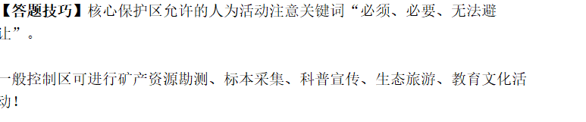
来源：科一科二押题二 第77题

035 科一科二押题二 第81题
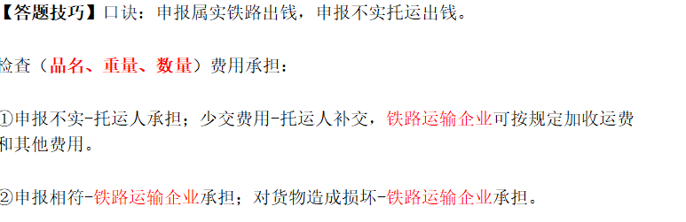
来源：科一科二押题二 第81题

036 科一科二押题二 第84题
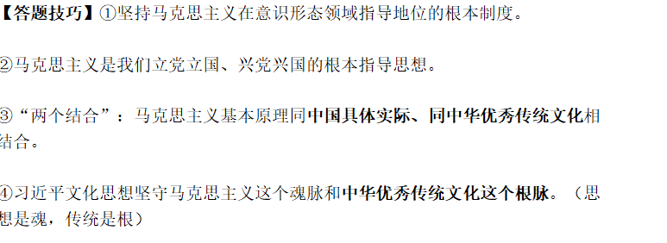
来源：科一科二押题二 第84题

037 科一科二押题二 第102题
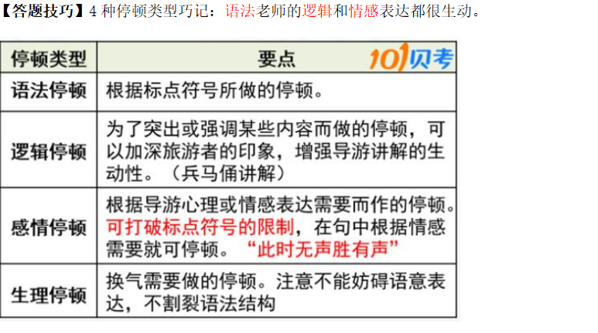
来源：科一科二押题二 第102题

038 科一科二押题二 第119题
来源：科一科二押题二 第119题

039 科一科二押题二 第125题
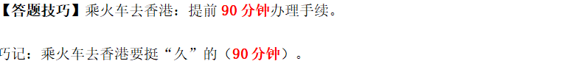
来源：科一科二押题二 第125题

040 科一科二押题二 第126题
来源：科一科二押题二 第126题

041 科一科二押题二 第141题
来源：科一科二押题二 第141题

042 科一科二押题二 第150题
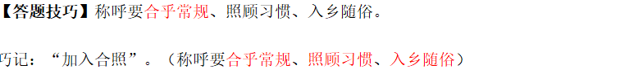
来源：科一科二押题二 第150题

043 科一科二押题二 第154题
来源：科一科二押题二 第154题

044 “最佳旅游乡村”：2025年我国4个入选；总数19个。
“最佳旅游乡村”：2025年我国4个入选；总数19个。
来源：科一科二押题五 第1题

045 2026旅博会：天津；“深化文旅融合智创美好生活”。
2026旅博会：天津；“深化文旅融合 智创美好生活”。
来源：科一科二押题五 第2题

046 （1）门票合并出售的价格不得高于各单项门票价格之和。
（1）门票合并出售的价格不得高于各单项门票价格之和。
不得高于就是“小于或等于”的意思。
且旅游者有权选择购买其中的单项票。这也是旅游者自主选择权的体现。
（2）景区应当在醒目位置公示门票价格、另行收费项目的价格及团体收费价格。
景区提高门票价格应当提前6个月公布。（“门另团，提六月”）
来源：科一科二押题五 第6题

047 看到挂靠就想到连带责任。
看到挂靠就想到连带责任。
旅游经营者准许他人挂靠其名下导致侵权的——旅游经营者与挂靠人承担连带责任。
挂靠营运情况下，机动车侵权——挂靠人和被挂靠人承担连带责任。
例子：个体户张某无旅游经营资质，向有资质的A旅行社交“管理费”后，以A旅行社名义收客带团。游客王某报名后，张某为省钱安排老旧车辆接待，途中车辆故障致王某受伤、行李损坏。对王某的损失，张某和A旅行社承担连带责任。
来源：科一科二押题五 第14题

048 风景名胜“文科观”；非遗“历艺课文”；文物、古迹、建筑群
风景名胜“文科观”；非遗“历艺课文”；文物、古迹、建筑群
“历艺课”；遗址“美史人”。
来源：科一科二押题五 第18题

049 2029年-完成《决定》提出的改革任务；
2029年-完成《决定》提出的改革任务；
2035年-全面建成高水平社会主义市场经济体制。
“六个必然要求”。
来源：科一科二押题五 第19题

050 ☆巧记“导游服务4作用”：“牛标溃散”（纽带、标志、反馈…
☆巧记“导游服务4作用”：“牛标溃散”（纽带、标志、反馈、
扩散）。
☆导游服务的纽带作用：
①沟通作用（旅游者、旅行社和国家）；
②联络作用（旅行社和旅游者；中国和外国）；
③协调作用（同级，比如饭店、餐馆之类的）。
来源：科一科二押题五 第23题

051 考点拓展（“餐饮方面个别要求的处理”几种情况一起记）：
考点拓展（“餐饮方面个别要求的处理”几种情况一起记）：
来源：科一科二押题五 第32题

052 ☆认真倾听，耐心解释。倾听是基础，解释是消除误会的关键。
☆认真倾听，耐心解释。倾听是基础，解释是消除误会的关键。
☆处理个别要求的原则：“一合三尊”：
①遵循法律、法规和标准的原则。
②维护尊严原则。
③尽量满足旅游者合理要求的原则。
④尊重旅游者，不卑不亢的原则。
来源：科一科二押题五 第33题

053 法律和其他议案：过半数通过。
法律和其他议案：过半数通过。
宪法修改：须全人常或五分之一全人大提案，三分之二通过。
可以这么记“常委五一提修宪，通过只需三两天”。
现行宪法是1982年通过的，经过了五次修改：1988、1993、1999、2004和2018。
来源：科一科二押题五 第41题

054 公益性——城市公园，博物馆，纪念馆——“城博纪”；
公益性——城市公园，博物馆，纪念馆——“城博纪”；
珍贵文物和重点文物——“除珍重”。
城博纪，除珍重——应当逐步免费开放。
公共资源景区——政府定价或指导价；涨价要听证；回本要降价或免费。
来源：科一科二押题五 第48题

055 受托人给委托人造成损失的赔偿：
受托人给委托人造成损失的赔偿：
口诀：有偿有错即赔，无偿只重故赔，越权一概要赔。
①有偿委托，过错要赔偿；（拿钱办事要求更高，有错就要赔）
②无偿委托，故意或重大过失要赔偿；（免费帮忙要求低一些，故意或者有重大过失才赔）
③超越权限，应当赔偿。（不管有偿还是无偿，只要越权办事造成损失，一律要赔）
来源：科一科二押题五 第54题

056 考试看到精神损害赔偿，先看有没有“严重”两字。
考试看到精神损害赔偿，先看有没有“严重”两字。
精神赔偿必须基于人身伤害，且严重精神损害。
自然人具有人身意义的特定物，比如已故亲人的遗物、结婚相册、结婚戒指、毕业纪念册、荣誉勋章等。
来源：科一科二押题五 第57题

057 第①③④点，已经受理的2种情况（避免行政资源浪费）和不属…
第①③④点，已经受理的2种情况（避免行政资源浪费）和不属于自己管辖的。
第②⑤点，不符合受理条件的（考虑诉讼时效、是否符合投诉的实质要件）。
诉讼时效：旅游合同履行期限届满之日90天内——为啥要投诉，要保障投诉人的权益，时间就要久点（谐音9）。合同履行期限届满后才开始算，才能更久。
实质要件：直接利害关系，明确被投诉人，具体的投诉请求。（和你直接关系，有被投诉人，有诉求）
来源：科一科二押题五 第74题

058 “一撤二停三防四提”。
“一撤二停三防四提”。
一二三四——红橙黄蓝。一线明星，必须是红人；朱熹理学“二程”（二橙）；
“三皇”（三黄）。“懒死”（蓝四）。
与业务的暴雨等级一致：红橙黄蓝，红色预警最严重。
来源：科一科二押题五 第75题

059 风险评估：“食添生物化”——食品、食品添加剂、食品相关产…
风险评估：“食添生物化”——食品、食品添加剂、食品相关产品中的生物性、物理性、化学性危害因素。
注意区分风险监测与风险评估的内容不一样。
风险监测：“染害病”（染了害怕的病。）——食品污染、食品中的有害因素、
食源性疾病。
来源：科一科二押题五 第79题

060 明确中国特色大国外交要服务民族复兴、促进人类进步，推动建…
明确中国特色大国外交要服务民族复兴、促进人类进步，推动建设新型国际关系，推动构建人类命运共同体。
习近平外交思想-“十个坚持”：
中华民族伟大复兴-使命；
维护世界和平、促进共同发展-宗旨；
中国特色社会主义-根本；
共商共建共享-原则；
相互尊重、合作共赢-基础；
公平正义-理念；
国家核心利益-底线。
来源：科一科二押题五 第85题

061 领队实行备案管理制。（巧记：“领被子”）
领队实行备案管理制。（巧记：“领被子”）
来源：科一科二押题五 第87题

062 导游服务的发展趋势：方法多样化、需求个性化、内容专业化、…
导游服务的发展趋势：方法多样化、需求个性化、内容专业化、手段科技化（巧记：“多个专科”）
来源：科一科二押题五 第88题

063 巧记：41开端是鼻祖，45利物纯商务，伤到(商导)是鹿(…
巧记：41开端是鼻祖，45利物纯商务，伤到(商导)是鹿(46)，吾无
(55)钱出国包价，65父子，妻儿(72)环球旅行，旅行支票救儿(92)。
注意区分：
☆1845，莱斯特，第一家商业旅行社；
☆1846，苏格兰，第一次有商业性导游陪同的旅游活动。
来源：科一科二押题五 第92题

064 攀岩：有“岩壁芭蕾”的美誉；2020东京奥运会首次成为正…
攀岩：有“岩壁芭蕾”的美誉；2020东京奥运会首次成为正式比赛项目。
来源：科一科二押题五 第99题

065 ☆“打电话”一共是3个字，联想记忆：通话时间“3分钟”为…
☆“打电话”一共是3个字，联想记忆：通话时间“3分钟”为宜。
来源：科一科二押题五 第100题

066 ☆接待计划：是契约性文件；是了解并安排的主要依据。（了解…
☆接待计划：是契约性文件；是了解并安排的主要依据。（了解旅游团基本情况、安排地方活动日程）
巧记：有了接待计划，地陪就“安了”（安排活动日程、了解基本情况）。
☆接待计划是组团社委托地接社。（导游对应的旅行社：全陪→组团社，地陪→
地接社）
来源：科一科二押题五 第104题

067 餐饮结算单上的数字要以实际数量为准。要结账了，当然就要核…
餐饮结算单上的数字要以实际数量为准。要结账了，当然就要核对和钱有关的事（“人数”、“标准”、“数量”），影响结算金额的数字，要特别注意。
来源：科一科二押题五 第105题

068 考点拓展（“提前确认节点”汇总）：
考点拓展（“提前确认节点”汇总）：
来源：科一科二押题五 第106题

069 3种比喻类型的例子需记住：
3种比喻类型的例子需记住：
☆明喻：“雷峰如老衲，保俶如美人”。
☆暗喻：
“各位嘉宾，大家现在已经抵达了我们祖国的心脏——北京”。
“西湖是杭州的眉目，有了西湖，杭州才变得特别标致灵动。”
☆借喻：“乱石穿空，惊涛拍岸，卷起千堆雪”。
来源：科一科二押题五 第107题

070 ☆实：具体形象、真实历史、现实人物（可以是实体、实物、史
☆实：具体形象、真实历史、现实人物（可以是实体、实物、史实、艺术价值等）；
☆虚：民间故事、神话传说、奇闻逸事；
☆实为主，虚为辅。虚为实服务。虚的内容要“精”，要“活”。
来源：科一科二押题五 第108题

071 “4个突出”分别对应的例子需记住：
“4个突出”分别对应的例子需记住：
来源：科一科二押题五 第113题

072 申根签证：在卢森堡的申根签署而得名。在所有申根国家自由旅
申根签证：在卢森堡的申根签署而得名。在所有申根国家自由旅行，但从第2国开始，需在3天内到当地有关部门申报。（巧记：数字2后面本来就是跟着3）
来源：科一科二押题五 第127题

073 “北京时间”：东8区，东经120度。
“北京时间”：东8区，东经 120 度。
来源：科一科二押题五 第130题

074 口诀：扰交通，毁环卫；违风俗，损文物；涉黄赌毒；冒险不顾…
口诀：扰交通，毁环卫；违风俗，损文物；涉黄赌毒；冒险不顾劝阻；破坏动植物；扰乱场所秩序。
来源：科一科二押题五 第142题

075 “幼儿医保”，严格监管。
“幼儿医保”，严格监管。
“幼儿医保”——婴幼儿配方食品、特殊医学用途、保健食品。
进口的食品、食品添加剂、食品相关产品-符合我国食品安全国家标准。
来源：科一科二押题五 第143题

076 核心保护区允许的人为活动注意关键词“必须、必要、无法避
核心保护区允许的人为活动注意关键词“必须、必要、无法避让”。
一般控制区可进行矿产资源勘测、标本采集、科普宣传、生态旅游、教育文化活动！
来源：科一科二押题五 第145题

077 ☆下车前讲明：车型号、颜色、标志、车牌号、停车地点、开车…
☆下车前讲明：车型号、颜色、标志、车牌号、停车地点、开车时间（均和车有关）。
☆下车后，景点示意图前讲明：“一点一线，两个时间”（集合地点、游览线路、集合时间、游览时间）。
来源：科一科二押题五 第152题

078 ☆执业应用软件：工作必备。（“全国导游之家”App）
☆执业应用软件：工作必备。（“全国导游之家”App）
☆社交应用软件：沟通协调工具。（微信、钉钉、QQ、抖音App）
☆旅游服务软件：行程服务工具。（百度地图、飞常准、美团App）
来源：科一科二押题五 第157题

079 ☆“轻度”只是“难受”——头痛、头晕、恶心、气短，还能坚
☆“轻度”只是“难受”——头痛、头晕、恶心、气短，还能坚持。
☆“中度”开始“加急”——头痛更狠、吐得频繁、呼吸明显急促。嘴唇和指甲床呈青紫色（缺氧标志）。
☆“重度”已经“要命”——咳粉红泡沫痰、皮肤湿冷灰白、神志不清或昏迷，
必须立刻就医。
来源：科一科二押题五 第164题

080 科一科二押题四 第1题
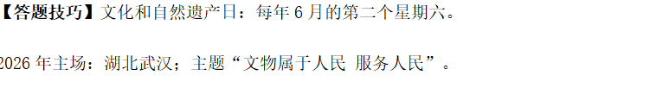
来源：科一科二押题四 第1题

081 科一科二押题四 第21题
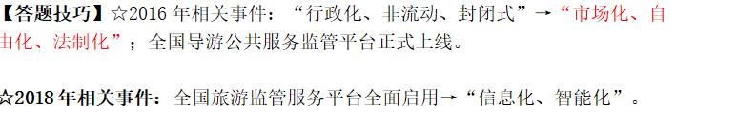
来源：科一科二押题四 第21题

082 科一科二押题四 第24题
来源：科一科二押题四 第24题

083 科一科二押题四 第30题
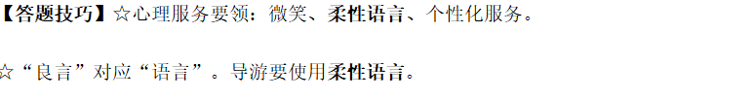
来源：科一科二押题四 第30题

084 科一科二押题四 第36题
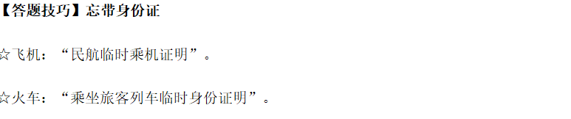
来源：科一科二押题四 第36题

085 科一科二押题四 第48题
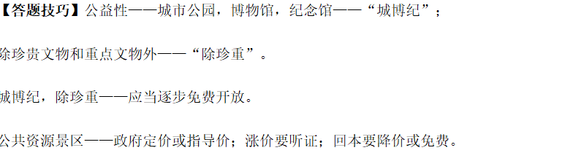
来源：科一科二押题四 第48题

086 科一科二押题四 第54题
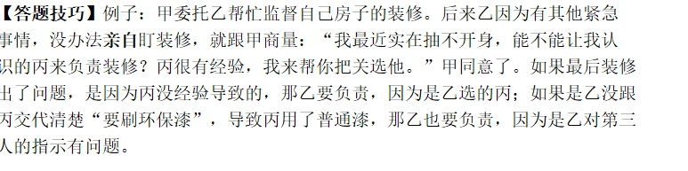
来源：科一科二押题四 第54题

087 科一科二押题四 第76题
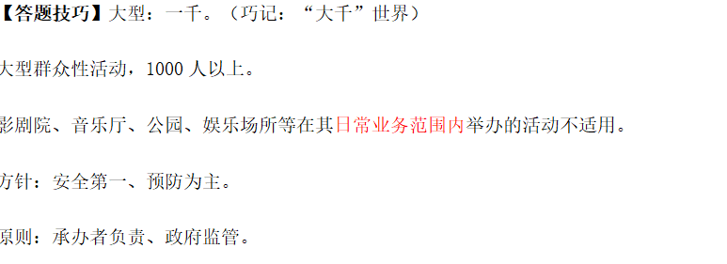
来源：科一科二押题四 第76题

088 科一科二押题四 第90题
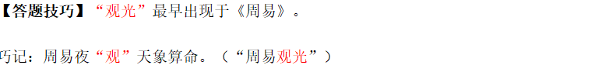
来源：科一科二押题四 第90题

089 科一科二押题四 第93题
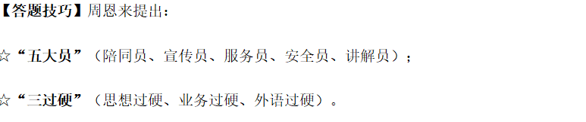
来源：科一科二押题四 第93题

090 科一科二押题四 第99题
来源：科一科二押题四 第99题

091 科一科二押题四 第102题
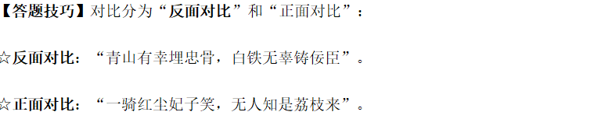
来源：科一科二押题四 第102题

092 科一科二押题四 第128题
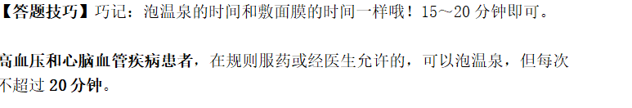
来源：科一科二押题四 第128题

093 科一科二押题四 第130题
来源：科一科二押题四 第130题

094 科一科二押题四 第134题
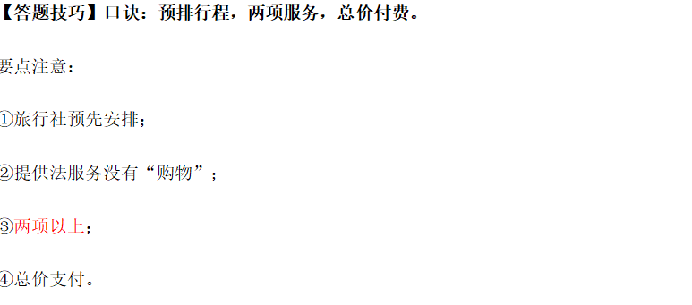
来源：科一科二押题四 第134题

095 科一科二押题四 第148题
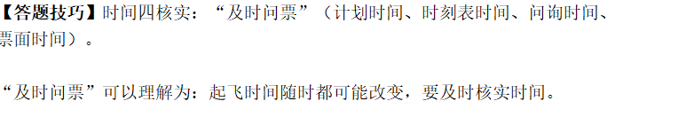
来源：科一科二押题四 第148题

096 科一科二押题四 第160题
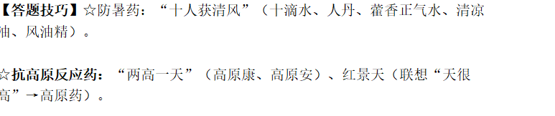
来源：科一科二押题四 第160题

科三科四 全国与地方导游基础

097 科三科四押题三 第7题
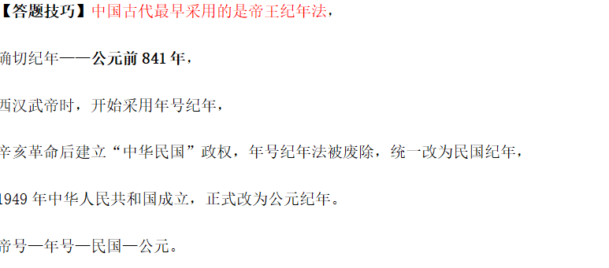
来源：科三科四押题三 第7题

098 科三科四押题三 第27题
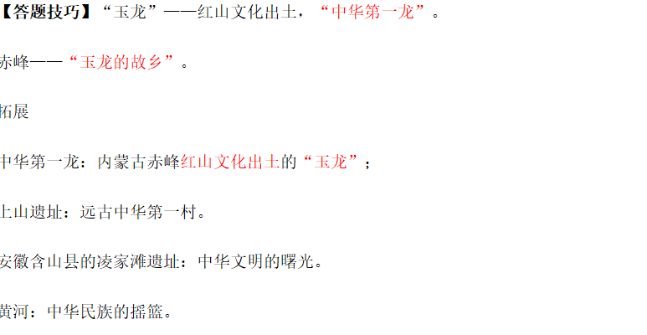
来源：科三科四押题三 第27题

099 科三科四押题三 第29题
来源：科三科四押题三 第29题

100 科三科四押题三 第73题
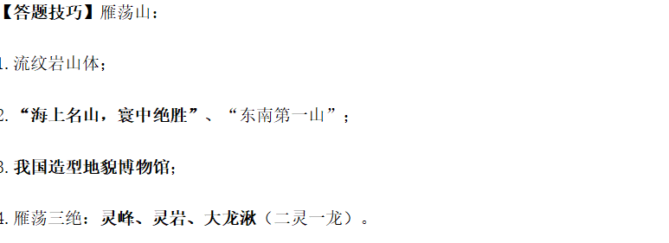
来源：科三科四押题三 第73题

101 科三科四押题三 第74题
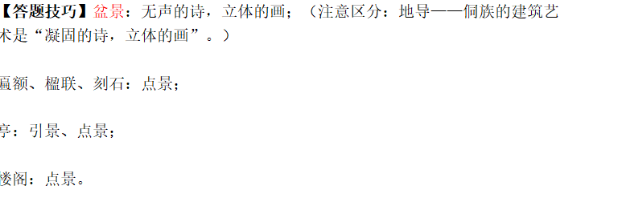
来源：科三科四押题三 第74题

102 科三科四押题三 第76题
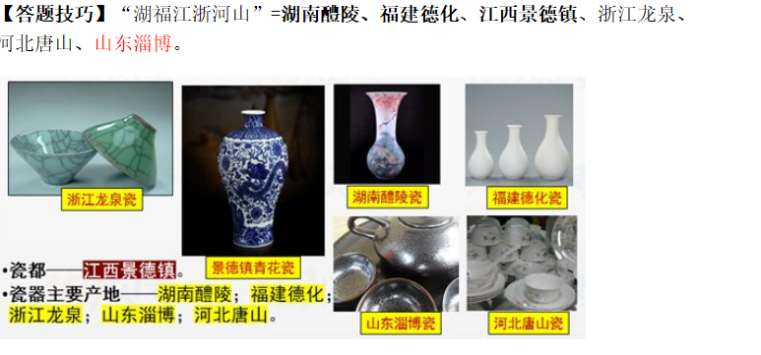
来源：科三科四押题三 第76题

103 科三科四押题三 第78题
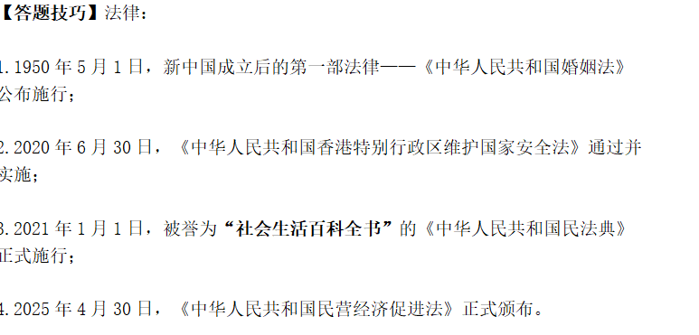
来源：科三科四押题三 第78题

104 科三科四押题三 第83题
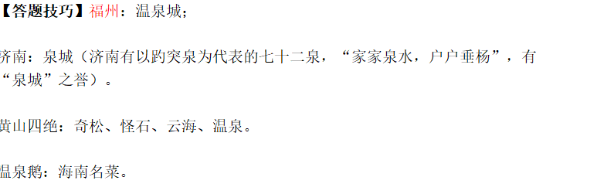
来源：科三科四押题三 第83题

105 科三科四押题三 第87题
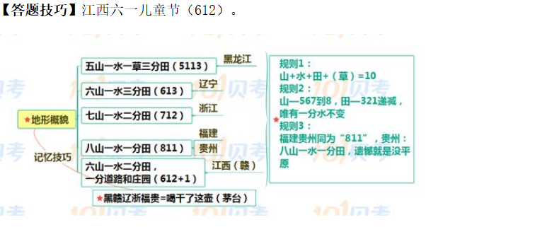
来源：科三科四押题三 第87题

106 科三科四押题三 第88题
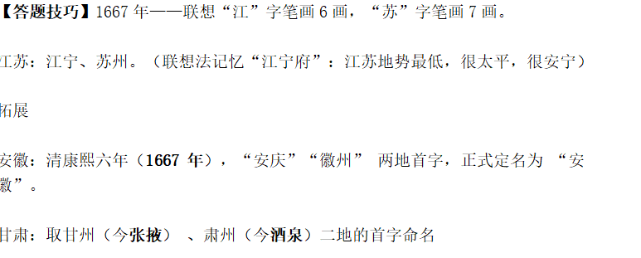
来源：科三科四押题三 第88题

107 科三科四押题三 第89题
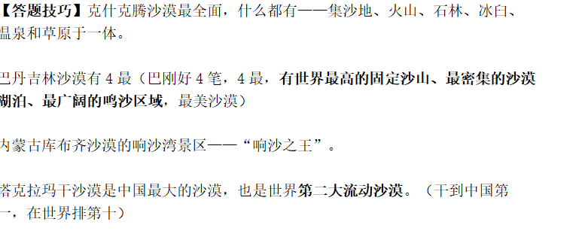
来源：科三科四押题三 第89题

108 科三科四押题三 第93题
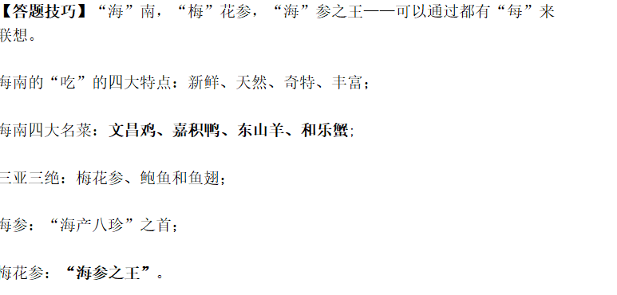
来源：科三科四押题三 第93题

109 科三科四押题三 第108题
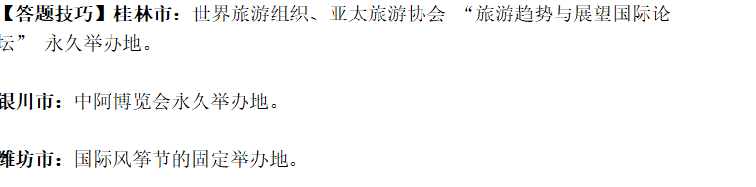
来源：科三科四押题三 第108题

110 科三科四押题三 第148题
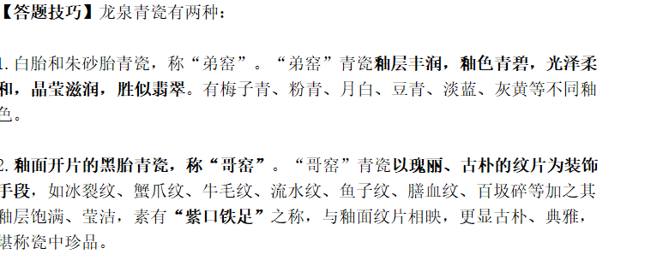
来源：科三科四押题三 第148题

111 科三科四押题三 第152题
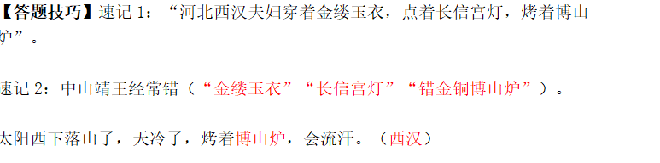
来源：科三科四押题三 第152题

112 科三科四押题二 第18题
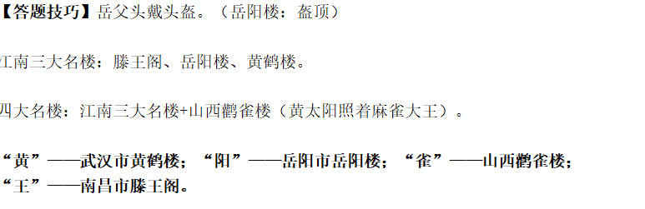
来源：科三科四押题二 第18题

113 科三科四押题二 第26题
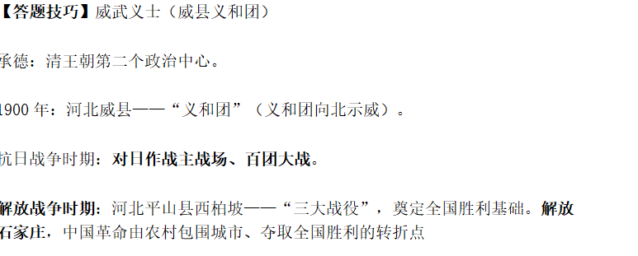
来源：科三科四押题二 第26题

114 科三科四押题二 第27题
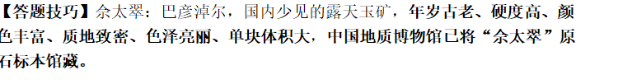
来源：科三科四押题二 第27题

115 科三科四押题二 第30题
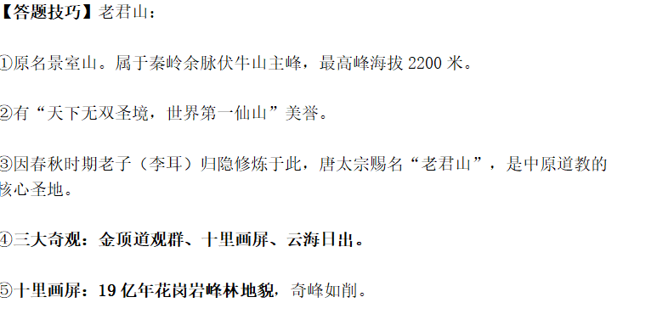
来源：科三科四押题二 第30题

116 科三科四押题二 第56题
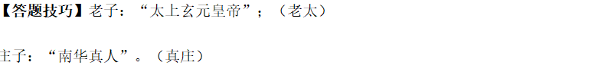
来源：科三科四押题二 第56题

117 科三科四押题二 第57题
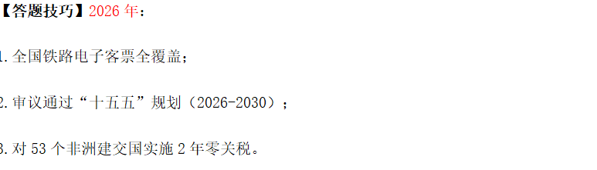
来源：科三科四押题二 第57题

118 科三科四押题二 第73题
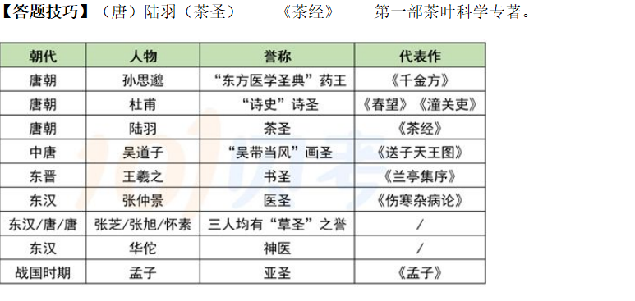
来源：科三科四押题二 第73题

119 科三科四押题二 第76题
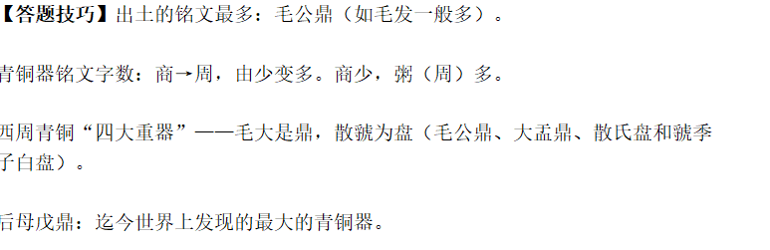
来源：科三科四押题二 第76题

120 科三科四押题二 第78题
来源：科三科四押题二 第78题

121 科三科四押题二 第87题
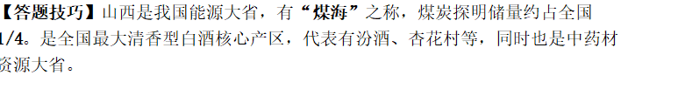
来源：科三科四押题二 第87题

122 科三科四押题二 第90题
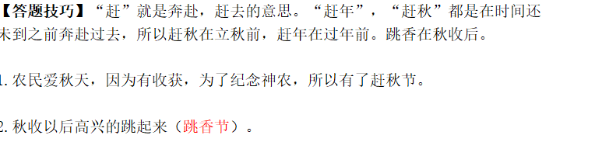
来源：科三科四押题二 第90题

123 科三科四押题二 第102题
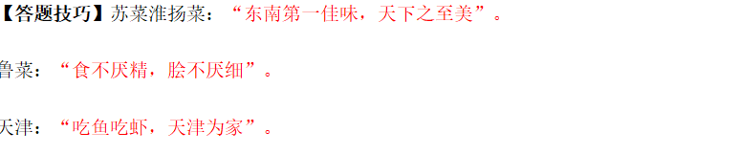
来源：科三科四押题二 第102题

124 科三科四押题二 第125题
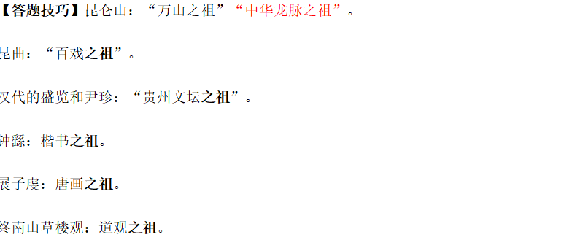
来源：科三科四押题二 第125题

125 科三科四押题二 第142题
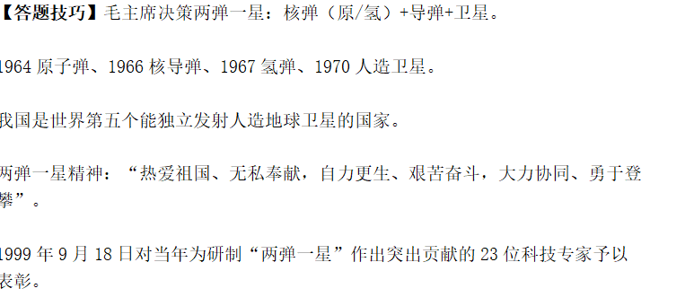
来源：科三科四押题二 第142题

126 科三科四押题二 第151题
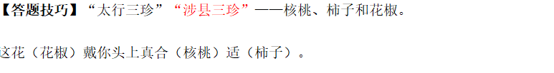
来源：科三科四押题二 第151题

127 科三科四押题二 第152题
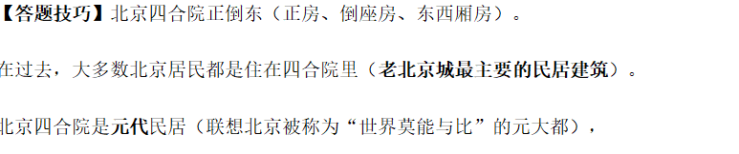
来源：科三科四押题二 第152题

128 科三科四押题二 第156题
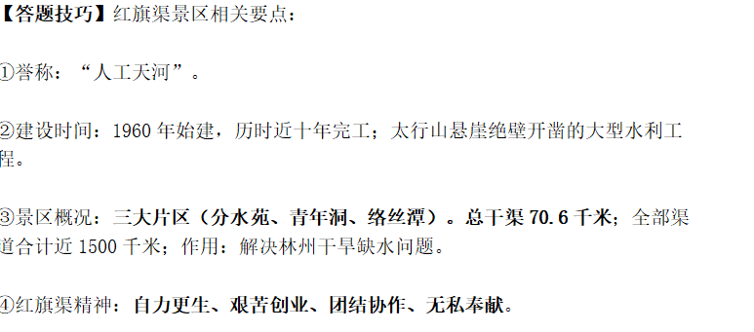
来源：科三科四押题二 第156题

129 科三科四押题二 第165题
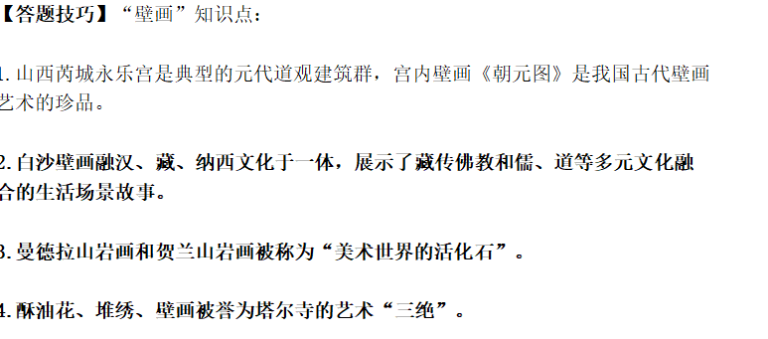
来源：科三科四押题二 第165题

130 中国古代最早采用的是帝王纪年法，
中国古代最早采用的是帝王纪年法，
确切纪年——公元前841年，
西汉武帝时，开始采用年号纪年，
辛亥革命后建立“中华民国”政权，年号纪年法被废除，统一改为民国纪年，
1949年中华人民共和国成立，正式改为公元纪年。
帝号—年号—民国—公元。
来源：科三科四押题五 第2题

131 王维《使至塞上》：单车欲问边，属国过居延。征蓬出汉塞，归…
王维《使至塞上》：单车欲问边，属国过居延。征蓬出汉塞，归雁入胡天。大漠孤烟直，长河落日圆。萧关逢候骑，都护在燕然。
王维：字摩诘，今山西祁县人，前期诗歌积极开朗，极具现实意义。后期主要写隐居终南山辋川的闲情逸致。诗的艺术成就很高，是盛唐山水田园诗代表。苏轼称
《使至塞上》“诗中有画”“画中有诗”。
来源：科三科四押题五 第4题

132 乾坤坎离震兑艮，天地水火雷泽山。
乾坤坎离震兑艮，天地水火雷泽山。
乾：天—乾隆是天子（或前天）
坤：地—两个都是土字旁巽：风—谢逊（疯）
震：雷—雷震雨坎：水—坎儿井离：离—离离原上草（火）
艮：山—狼（艮）牙山兑：泽—对折八“周”伏画“八”种图，周文王改图六十四。
乾三连，坤六段；震仰盂，艮覆碗；离中虚，坎中满，兑上缺，巽下断。
来源：科三科四押题五 第7题

133 北岳恒山悬空寺奇悬巧，三教殿佛道儒共居一室。
北岳恒山悬空寺奇悬巧，三教殿佛道儒共居一室。
北岳恒山——“心”静自然凉，恒有竖心旁——静。
恒山：
1.“人天北柱”“绝塞名山”；
2.以幽静著称；
3.悬空寺“奇、悬、巧”、“天下巨观”、释迦牟尼、老子、孔子。
来源：科三科四押题五 第10题

134 我国海岸线：北起鸭绿江（用“北”京烤“鸭”联想）、南至北…
我国海岸线：北起鸭绿江（用“北”京烤“鸭”联想）、南至北仑河。
大陆海岸线：1.8万千米；
岛屿海岸线：1.4万千米；
海岸线总长：3.2万千米。
海岸类型南基岩，北泥沙：钱塘江口以北——泥沙质海岸为主；钱塘江口以南——
基岩海岸为主。
海岸线长度整体三万二，大陆一万八，岛屿一万四。
来源：科三科四押题五 第12题

135 京派文化是北京文化中最鲜活、最接地气的部分。
京派文化是北京文化中最鲜活、最接地气的部分。
京味文学：北京最具特色的文化现象。代表是老舍。
京味文学的代表：老舍——《四世同堂》《骆驼祥子》《龙须沟》《茶馆》（四只骆驼和四条龙在喝茶）。
北京文化名人：马致远——散曲《天净沙·秋思》；杂剧《汉宫秋》。
京派文化：“京味”文学、京剧、胡同文化和四合院建筑文化。
来源：科三科四押题五 第22题

136 “精髓”，天津始于隋朝大运河的开通。
“精髓”，天津始于隋朝大运河的开通。
来源：科三科四押题五 第23题

137 山西古代艺术美（山西省素有“中国古代建筑艺术博物馆”的美
山西古代艺术美（山西省素有“中国古代建筑艺术博物馆”的美称）。
（七上八下-70%地面古建筑物）
来源：科三科四押题五 第24题

138 “检阅皮琴”：广东剪纸、粤剧、陆丰皮影戏、古琴艺术(岭南
“检阅皮琴”：广东剪纸、粤剧、陆丰皮影戏、古琴艺术(岭南派)。
粤剧由广东、香港和澳门联合申报。
来源：科三科四押题五 第28题

139 中国四大印石：“青昌寿巴（清仓售吧）”。
中国四大印石：“青昌寿巴（清仓售吧）”。
寿山石是福建福州的，福州有寿山石文化，非遗寿山石雕。
巴林石是内蒙古的。
来源：科三科四押题五 第30题

140 兰州牛肉面考点：
兰州牛肉面考点：
1.兰州牛肉面要吃“光”（创始于光绪）。
2.兰州拉面五大特点:一清二白三红四绿五黄。
3.甘肃十大特色美食之一。
来源：科三科四押题五 第37题

141 康熙定三藩、统台湾、与俄签订尼布楚。
康熙定三藩、统台湾、与俄签订尼布楚。
雍正摊丁入亩促人口、取消“人头税”、改革土司制度、西藏改土归流。
乾隆新疆平准噶尔及大小和卓、巩固金瓶掣签制度、明确中央统治西藏。
来源：科三科四押题五 第44题

142 隔、掩、破——割伤了眼就会“破”皮流泪（水）。
隔、掩、破——割伤了眼就会“破”皮流泪（水）。
掩映是掩；分隔是隔；乱石为岸是破。
来源：科三科四押题五 第56题

143 先藏后露是—抑景；
先藏后露是—抑景；
左右限制是—夹景；
远近之间加景物层次是—添景；
两点对望是—对景；
门洞窗框“围起来”是—框景；
透过空隙能看到是—漏景；
园外景观入画来是—借景；
遮避短处是—障景。
来源：科三科四押题五 第61题

144 泉州靠海牡蛎多；
泉州靠海牡蛎多；
泉州洛阳桥（万安桥），我国梁式石桥蔡襄“种蛎固基法”。
来源：科三科四押题五 第62题

145 秋香（乡）春会。
秋香（乡）春会。
会试考中——贡士（会-贡，考中后“回宫”），第一名——会元。
乡、会、殿（相会在殿内）——解、会、状（“姐会装”）。
殿试三甲——“装”（状）眼花。
来源：科三科四押题五 第70题

146 特级：“阳光”（杨根思、黄继光）；
特级：“阳光”（杨根思、黄继光）；
一级：“喜云云海”（于喜田、邱少云、柴云振、王海）
抗美援朝纪念日：10月25日。
来源：科三科四押题五 第73题

147 国产解放牌；东风扬起了红旗。
国产解放牌；东风扬起了红旗。
有关“东风”：
“三线”建设：湖北东风汽车公司；
1958年5月、8月，第一辆国产“东风”牌轿车和“红旗”牌轿车相继诞生；
1960年11月5日，第一枚地对地近程导弹——东风1号发射；
1966年10月27日，我国自行研制的东风二号核导弹试爆成功，标志着“两弹”
成功结合，中国有了可用于实战的核导弹。
来源：科三科四押题五 第83题

148 “福建最太平”。
“福建最太平”。
“最”——第一；“平”——“平潭”。
来源：科三科四押题五 第88题

149 别称“申”：源自春秋战国，此地是楚国春申君黄歇的封邑。
别称“申”：源自春秋战国，此地是楚国春申君黄歇的封邑。
简称“沪”：晋朝，居民用竹编捕鱼工具“扈”；江流入海处叫“渎”，合称
“扈渎”，后来改写为“沪”。
来源：科三科四押题五 第89题

150 歙县枇杷，宁国山核桃，砀山酥梨，祁门红茶。
歙县枇杷，宁国山核桃，砀山酥梨，祁门红茶。
祁门红茶，所以祁门是红茶之乡。
宁国市，“山核桃之乡”：巧记“果核”；
砀山，“酥梨之乡”：巧记“山梨”；
歙县，“枇杷之乡”：巧记：拿蛇皮口袋装枇杷。
联想记忆：徽州菜起源于歙县。
来源：科三科四押题五 第90题

151 记忆联想：
记忆联想：
钱市最窄：过去换银票的地方，寸土寸金，路很窄。
东西最长：从东到西一路跑，很长。
一尺半最短：做衣服时“一尺半”布（约45厘米），很短。
来源：科三科四押题五 第92题

152 土家族傩戏——“中国戏剧的活化石”。
土家族傩戏——“中国戏剧的活化石”。
客家方言——“古汉语的活化石”。
四川大熊猫——动物界的活化石。
摩梭人“阿注婚姻”——“人类社会家庭婚姻发展史的活化石”。
曼德拉山岩画、贺兰山岩画——“美术世界的活化石”。
广昌孟戏——中国古代戏曲声腔的“活化石”。
宝丰马街书会（中国规模最大的露天曲艺集会）——“中国曲艺史活化石”。
来源：科三科四押题五 第93题

153 “江苏玉女最高”。（江苏联想到苏绣，苏绣联想到绣女，绣女…
“江苏玉女最高”。（江苏联想到苏绣，苏绣联想到绣女，绣女联想到玉女峰。）
来源：科三科四押题五 第94题

154 “八达岭”通往“咽喉”，是保护健康的一把“钥匙”。
“八达岭”通往“咽喉”，是保护健康的一把“钥匙”。
钥匙打开，四通八达。（北门锁钥-八达岭长城）
来源：科三科四押题五 第96题

155 “山西世纪，推进一千万年”。
“山西世纪，推进一千万年”。
1个世纪=100年，shi纪=1000。
江苏溧阳：中华曙猿。
山西运城：世纪曙猿。
来源：科三科四押题五 第98题

156 面塑要“挤”（济）。
面塑要“挤”（济）。
来源：科三科四押题五 第102题

157 山东十大特产：东阿阿胶、德州扒鸡、苍山大蒜、烟台苹果、乐…
山东十大特产：东阿阿胶、德州扒鸡、苍山大蒜、烟台苹果、乐陵金丝小枣、章丘大葱、平阴玫瑰、鱼台大米、荣成大花生、马家沟芹菜。
山东风味小吃：德州扒鸡、泰山“三美”（白菜、豆腐和水）、淄博酥锅、潍坊朝天锅。
来源：科三科四押题五 第106题

158 鼻箫是黎族独特的传统乐器（“哔哩哔哩”动画——
鼻箫是黎族独特的传统乐器（“哔哩哔哩”动画——
“鼻”“黎”）。
芦笙是最具有代表性的苗族乐器（芦、苗都有草字头）。
“口弦”是撒拉族的一种独特乐器，一般用铜或银制，形似马蹄，为撒拉族妇女所钟爱（口腔爱撒娇）。
马头琴是蒙古族最具代表性的乐器（蒙古族人喜欢骑马）。
春秋时期，铜鼓作为一种打击乐器，已出现在骆越人（壮族先民）的生活当中。
（壮士一鼓作气）
来源：科三科四押题五 第107题

159 甘肃：
甘肃：
1.是秦、汉、明三代修筑长城的起点，总计超过3654公里，居全国第二。
2.有“天下第一雄关”嘉峪关、“长城第一墩”、阳关、玉门关、汉长城等。
来源：科三科四押题五 第111题

160 1.四川三星堆遗址：
1.四川三星堆遗址：
1929（星字有9画——1929年开始发掘）；1986（两个祭祀坑）；2021年（六个祭祀坑）。
青铜人面具、青铜神树、青铜大立人像、“千里眼”“顺风耳”的青铜面具、黄金杖、边璋；6个祭祀坑：黄金面具残片、顶尊人像、青铜神树、象牙。
2.金沙遗址：
2001—成都—太阳神鸟金饰—中国文化遗产标志（太阳是金色的→金沙）。
来源：科三科四押题五 第119题

161 南国（云南“有色金属王国”）。
南国（云南“有色金属王国”）。
来源：科三科四押题五 第121题

162 森林氧吧：
森林氧吧：
1.长春净月潭国家级森林公园，潭水涟漪，林茂风疏，为亚洲最大的森林氧吧
（“氧气长春”）。
2.大自然赋予的绿色宝库，其中大兴安岭是世界上最大的一座原始森林，被誉为
“森林氧吧”。
来源：科三科四押题五 第123题

163 金融业——香港“百业之首”、“购物天堂”。
金融业——香港“百业之首”、“购物天堂”。
博彩业——澳门“东方蒙特卡洛”。
来源：科三科四押题五 第124题

164 羌族——“云云鞋”。
羌族——“云云鞋”。
来源：科三科四押题五 第127题

165 “说唱歌手只会唱歌不会跳舞”。
“说唱歌手只会唱歌不会跳舞”。
来源：科三科四押题五 第128题

166 五大名窑：①定白瓷②汝天青③官如脂④哥开片⑤钧窑变。
五大名窑：①定白瓷②汝天青③官如脂④哥开片⑤钧窑变。
宋代五大名窑——定白汝青钧窑变；官窑庄重哥开片。
定窑——烧制白瓷著称，以装饰见长；
汝窑（五大名窑之首）——“似玉、非玉、而胜玉”；
官窑——选料精细，用料考究，粼粼如波的纹片协同“紫口铁足”之美；
哥窑——釉面开片、“金丝铁线”；
钧窑——“入窑一色、出窑万彩”“钧瓷无双”。
注意：官窑、哥窑均有“紫口铁足”的说法。
来源：科三科四押题五 第140题

167 “一带一路”在哈尼（哈萨克斯坦、印度尼西亚）。
“一带一路”在哈尼（哈萨克斯坦、印度尼西亚）。
来源：科三科四押题五 第147题

168 天津菜肴“冬令四珍”：铁雀、紫蟹、韭黄、银鱼（谐音梗：铁…
天津菜肴“冬令四珍”：铁雀、紫蟹、韭黄、银鱼（谐音梗：铁子救人！）。
天津小吃“津门三绝”：狗不理包子、十八街麻花、耳朵眼炸糕（“包麻糕”）。
天津著名工艺品：魏记风筝、杨柳青年画、泥人张彩塑。
来源：科三科四押题五 第149题

169 黑龙江“满园海鲜”（满族文化、金源文化、渤海文化、鲜卑文
黑龙江“满园海鲜”（满族文化、金源文化、渤海文化、鲜卑文化）。
来源：科三科四押题五 第158题

170 “反法西斯，重华莫伦”。
“反法西斯，重华莫伦”。
“重”——重庆；“华”——华盛顿；“莫”——莫斯科；“伦”——伦敦。
来源：科三科四押题五 第159题

171 藏族：藏历年、雪顿节、花灯节、赛马节、望果节（“哇（望）
藏族：藏历年、雪顿节、花灯节、赛马节、望果节（“哇（望）
塞！藏雪花”）。
来源：科三科四押题五 第160题

172 “在新疆摆地摊，可以唱歌跳舞吸引顾客来买瓜果和金玉”。
“在新疆摆地摊，可以唱歌跳舞吸引顾客来买瓜果和金玉”。
“地摊”——地毯丝绸王国；“唱歌跳舞”——歌舞之乡；“瓜果”——瓜果之乡；“金玉”——金玉之邦。
来源：科三科四押题五 第162题

173 四川自然遗产：“九只熊，九条龙”（九寨沟、黄龙、大熊猫）…
四川自然遗产：“九只熊，九条龙”（九寨沟、黄龙、大熊猫）。
中国的世界自然遗产项目速记：
三江武黄九（4）：三江并流、武陵源、黄龙、九寨沟；
候鸟化石沙（3）：黄（渤）海候鸟栖息地、澄江化石地、巴丹吉林沙漠—沙山湖泊群；
三清栖南丹（4）：三清山、大熊猫栖息地、中国南方喀斯特、中国丹霞；
天山神可梵（4）：天山、神农架、可可西里、梵净山。
来源：科三科四押题五 第163题

174 二藏格格非物质（藏戏、“藏医药浴法”、《格萨尔》被列入人…
二藏格格非物质（藏戏、“藏医药浴法”、《格萨尔》被列入人类非物质文化遗产代表作名录）。
来源：科三科四押题五 第164题

175 塔尔寺的艺术三绝——壁画、堆绣、酥油花——“会绣花”。
塔尔寺的艺术三绝——壁画、堆绣、酥油花——“会绣花”。
来源：科三科四押题五 第165题

176 孔子——“礼”与“仁”；
孔子——“礼”与“仁”；
孟子——性善论，荀子——性恶论，“蒙山熏鹅（孟子善荀子恶）”；
董仲舒——“罢黜百家，独尊儒术”“天人感应”“君权神授”。
来源：科三科四押题卷一 第9题

177 辽西对应辽西（海滨平原）——“狭长的走廊”。
辽西对应辽西（海滨平原）——“狭长的走廊”。
来源：科三科四押题卷一 第21题

178 西汉刘邦求久安（“长治久安”），明代西安盼西安（“西部安
西汉刘邦求久安（“长治久安”），明代西安盼西安（“西部安定”）。
来源：科三科四押题卷一 第25题

179 世界遗产：泉州:宋元中国的世界海洋商贸中心。
世界遗产：泉州:宋元中国的世界海洋商贸中心。
福建历史上是海上丝绸之路、郑和下西洋起点，海上商贸集散地。
泉州属于福建，泉州港（“刺桐港”），是中国古代海上丝绸之路起点之一。
来源：科三科四押题卷一 第29题

180 紫坭，“春色”：巧记，万紫千红总是春。
紫坭，“春色”：巧记，万紫千红总是春。
佛山，“秋色”：巧记，“佛”山无春色。
来源：科三科四押题卷一 第36题

181 壮族的歌；苗族的节；瑶族的舞；侗族的楼和桥。
壮族的歌；苗族的节；瑶族的舞；侗族的楼和桥。
侗族的建筑：凝固的诗，立体的画。（巧记：动画，也可巧记，建筑是一栋一栋的侗）
来源：科三科四押题卷一 第37题；科三科四押题五 第108题

182 三绝：祠堂、牌坊、民居（巧记“词牌名”）。
三绝：祠堂、牌坊、民居（巧记“词牌名”）。
重要特征：黛瓦、粉墙、马头墙。（青黑色瓦片、白石灰粉刷的白墙、墙顶翘起的轮廓酷似马头）
典型代表：西递、宏村。
注：粉墙并不是指粉色的墙。
来源：科三科四押题卷一 第39题

183 “有宾客才欢乐”。
“有宾客才欢乐”。
来源：科三科四押题卷一 第40题

184 五四精神：爱国、进步、民主、科学；
五四精神：爱国、进步、民主、科学；
伟大建党精神：坚持真理、坚守理想，践行初心、担当使命，不怕牺牲、英勇斗争，对党忠诚、不负人民；
脱贫攻坚精神：上下同心、尽锐出战、精准务实、开拓创新、攻坚克难、不负人民；
“两弹一星”精神：热爱祖国、无私奉献，自力更生、艰苦奋斗，大力协同、勇于登攀；
三线精神：艰苦创业、无私奉献、团结协作、勇于创新。
来源：科三科四押题卷一 第54题

185 等级最高皇家专用。孔子（孔庙）也大不过“天”（天坛）。
等级最高皇家专用。孔子（孔庙）也大不过“天”（天坛）。
个园：“国内孤例”；
曲阜孔庙：“建筑史上唯一的孤例”，中国古代三大宫殿式建筑之一。
孔庙与孔府、孔林并称“三孔”。
来源：科三科四押题卷一 第55题

186 花岗岩名山——黄老太衡打鼓，华佗天天数三九。（黄山、泰山…
花岗岩名山——黄老太衡打鼓，华佗天天数三九。（黄山、泰山、
衡山、鼓浪屿，华山、普陀山、天台山、天涯海角、三清山、九华山）
中国丹霞巧记：丹龙齐武，崀赤张江，龟峰泰宁（丹霞山、龙虎山、齐云山、武夷山；崀山、赤水、张掖、江郎山；龟峰、泰宁）。
世界自然遗产（中国丹霞）——丹龙崀赤江＋泰宁。
来源：科三科四押题卷一 第62题

187 1.2010：GDP达40万亿，成为第二大经济体；
1.2010：GDP达40万亿，成为第二大经济体；
2.2020：GDP突破100万亿大关；
3.“十四五”期间，跨越140万亿台阶。
来源：科三科四押题卷一 第63题

188 青花瓷汇总：
青花瓷汇总：
1.元明清——青花瓷。元代是蒙古族建立的政权，他们向往蓝天白云，所以对蓝色和白色尤其喜爱，这是元青花成为瓷器主流釉色根本原因。
2.元明清瓷器——元青釉里红，明釉上下彩；康熙三五彩，雍乾粉琅彩。
3.青花瓷：四大名瓷之首，“瓷国明珠”。
瓷器：1200℃以上；
陶器：700~1000℃。
明清五彩瓷在700℃-800℃的炉中二次焙烧而成。（五彩瓷二次七八百）
来源：科三科四押题卷一 第68题

189 雨凇：低温条件，雨滴附着在景物之上的半透明、透明冰层与冰
雨凇：低温条件，雨滴附着在景物之上的半透明、透明冰层与冰块。（庐山雨凇“玻璃世界”、峨眉山最多）。
雾凇：又名树挂，气温0℃以下，雾气附着在电线、树枝和景物上形成的白色松软的雾状凝结物。（吉林“江城树挂”）。
来源：科三科四押题卷一 第69题

190 扬一益二：即扬州和成都。
扬一益二：即扬州和成都。
扬州在南方，南方长江流域。
唐朝：
李渊建立；
前期“贞观之治”“开元盛世”；
安史之乱由盛转衰；
藩镇割据、宦官专权、农民起义三大痼疾。
来源：科三科四押题卷一 第71题

191 佛教：公元前6世纪，创始人“释迦牟尼”；
佛教：公元前6世纪，创始人“释迦牟尼”；
基督教：公元1世纪，创始人“耶稣”；
伊斯兰教：公元7世纪初，创始人“穆罕默德”。
来源：科三科四押题卷一 第81题

192 伦——伦（“古伦木沓”为鄂伦春族的节日）。
伦——伦（“古伦木沓”为鄂伦春族的节日）。
来源：科三科四押题卷一 第89题

193 贵州：唯一没有平原、山多桥多，“世界桥梁博物馆”。
贵州：唯一没有平原、山多桥多，“世界桥梁博物馆”。
来源：科三科四押题卷一 第92题

194 甘肃简称“甘”或“陇”。
甘肃简称“甘”或“陇”。
来源：科三科四押题卷一 第95题

195 中国最大的全封闭性内陆盆地——塔里木盆地，面积53万平方…
中国最大的全封闭性内陆盆地——塔里木盆地，面积53万平方公里。
中国最大的沙漠——塔克拉玛干沙漠，面积33.76万平方公里。
中国最长的内陆河——塔里木河，长2100公里。
中国最大的内陆淡水湖——博斯腾湖，水域面积992平方公里。
位于吐鲁番盆地的艾丁湖，低于海平面154.31米，是中国陆地最低点。
被称为“火洲”的吐鲁番盆地和被誉为“塞外江南”的伊犁谷地（宁夏：塞上江南）。
来源：科三科四押题卷一 第98题

196 “太太喜欢爬东部的峡谷和断崖”（太鲁阁位于台湾岛东部，特…
“太太喜欢爬东部的峡谷和断崖”（太鲁阁位于台湾岛东部，特色是峡谷和断崖）。
来源：科三科四押题卷一 第100题

197 “（吴）乌蒙山”。
“（吴）乌蒙山”。
“乌”——吴理真；“蒙山”——蒙顶山。
来源：科三科四押题卷一 第102题

198 普陀山：海天佛国。
普陀山：海天佛国。
峨眉山：佛国天堂。
五台山：叶斗峰海拔3061米，是华北最高峰，有“华北屋脊”之称。
来源：科三科四押题卷一 第106题

199 湖北：朝武当祭山神。
湖北：朝武当祭山神。
湖南：苗族跳香节祭五谷神、神农（秋后农历十月）。
湖南：土家族“祭土王”（最隆重）。
黑龙江：鄂伦春族古伦木沓节祭祀火神。
福建：畲族祭祖（隆重而虔诚）。
来源：科三科四押题卷一 第112题

200 景润会猜，严复会学，林则徐会看（猜学看）。
景润会猜，严复会学，林则徐会看（猜学看）。
保证行船安全：葆桢“船政之父”；
徐徐睁眼：林则徐“睁眼看世界第一人”；
陈景润“哥德巴赫猜想”：景德镇瓷器第一；
“西学第一人”严复：学习就是要求严格，无限的重复；
来源：科三科四押题卷一 第114题

201 浙江红色旅游资源考点拓展
浙江红色旅游资源考点拓展嘉兴南湖：红船精神发源地、中国共产党诞生地。
浙南（平阳）抗日根据地旧址：素有“浙江延安”之称，新民主主义革命时期，浙江唯一一次全省党代会（中共浙江省一大）召开地。
丽水浙西南革命根据地：浙江全省唯一革命老根据地，浙西南革命根据地中心区域。革命精神内涵（忠诚使命、求是挺进、植根人民）。
来源：科三科四押题卷一 第115题

202 时间：1978年改革开放初期。
时间：1978年改革开放初期。
地点：安徽凤阳县小岗村。（小岗村，中国农村改革的发源地）
包产到户：就是家庭联产承包责任制。把集体土地按人口或劳力切块，每家领一块地，所有权仍归集体，但经营权、收益权分到户，农民第一次能“多劳多得”，不再吃“大锅饭”。
来源：科三科四押题卷一 第117题

203 广西喀斯特景观：
广西喀斯特景观：
桂林、阳朔一带的石灰岩峰林：被徐霞客誉为“碧莲玉笋世界”；
洞穴：素有“无山不洞，无洞不奇”之称；
旱洞：桂林芦笛岩、七星岩。
来源：科三科四押题卷一 第124题

204 “蓟”jì。北京jing—ji。
“蓟”jì。北京jing—ji。
来源：科三科四押题卷一 第126题

205 粤剧：“南国红豆”，2009年人类非遗（广东、香港和澳门…
粤剧：“南国红豆”，2009年人类非遗（广东、香港和澳门联合申报）。
来源：科三科四押题卷一 第128题

206 安徽名酒：“一口子坐在古井迎驾文王”（口子窖、古井贡酒、…
安徽名酒：“一口子坐在古井迎驾文王”（口子窖、古井贡酒、迎驾贡酒、文王贡酒）。
古井贡酒有水，古井里打出来的井水，清澈透明，像水晶。（色清如水晶）
来源：科三科四押题卷一 第130题

207 六个必须坚持：自信人民必须坚持系统创新，胸怀问题。（自信…
六个必须坚持：自信人民必须坚持系统创新，胸怀问题。（自信自立、人民至上、系统观念、守正创新、胸怀天下、问题导向）
习近平新时代中国特色社会主义思想的主要内容：“十个明确”“十四个坚持”“十三个方面成就”。
来源：科三科四押题卷一 第134题

208 庙号是帝王死后，其继承者立庙奉祀，追尊为某祖、某宗的名号…
庙号是帝王死后，其继承者立庙奉祀，追尊为某祖、某宗的名号。
一般是每个朝代的第一个皇帝称“祖”，之后的嗣君称“宗”。
谥号是帝王和重臣死后根据事迹所给。
庙号为“祖、宗”，褒贬善恶用谥号。
来源：科三科四押题卷一 第145题

209 “幼苗”：苗族的游方。
“幼苗”：苗族的游方。
“动刑”：侗（dòng）族的行歌坐月。
“又哭又跳”：（哭嫁，跳丧）土家族。
“要遭”：瑶族的凿壁谈婚。
“新娘很壮抓不住”：壮族婚后不落夫家。
“拿走”：纳西族走婚。
“女孩子奢华的穿裙子不方便跪”：畲族婚礼上有“男拜女不拜”仪式。
来源：科三科四押题卷一 第151题

210 项羽“三”刀切秦地，章邯“雍”在中，司马欣“塞”东路，董…
项羽“三”刀切秦地，章邯“雍”在中，司马欣“塞”东路，董翳
“翟”守北。
来源：科三科四押题卷一 第153题

211 沧州八极拳；廊坊八卦掌；邯郸太极拳（“双爸，同拳不同
沧州八极拳；廊坊八卦掌；邯郸太极拳（“双爸，同拳不同掌”）。
八卦的人是要被掌嘴的哦（八卦对应掌）
52河北武术：“我爱河北武术”。
7个中国武术之乡：5+2=7，（52个发源河北省，河北有7个武术之乡）
129：“你爱大表舅”。
来源：科三科四押题卷一 第155题

212 “蒸元宵”（三湘——蒸水、沅水、潇水）；
“蒸元宵”（三湘——蒸水、沅水、潇水）；
“院子里好香”或支援李湘（四水——沅江、资江、澧水、湘江）。
文旅宣传语：三湘四水，相约湖南。
来源：科三科四押题卷一 第156题

213 海南古称：“朱”（珠崖）“丹”（儋耳）“穷”（琼台）。
海南古称：“朱”（珠崖）“丹”（儋耳）“穷”（琼台）。
海南是全国唯一的黎族聚居区，黎族是海南岛上最早的居民。
黎族妇女耳根下垂至肩，俗称“儋耳”。
广东：汉武帝平定南越后，汉朝将南越地划分为南海、苍梧、郁林、合浦、交趾、
九真、日南、儋耳、珠崖9个郡。
来源：科三科四押题卷一 第157题

214 桂林三宝：“酒乳酱”。
桂林三宝：“酒乳酱”。
“酒”——三花酒；
“乳”——桂林腐乳；
“酱”——桂林辣椒酱。
来源：科三科四押题卷一 第158题

215 科三科四押题四 第1题
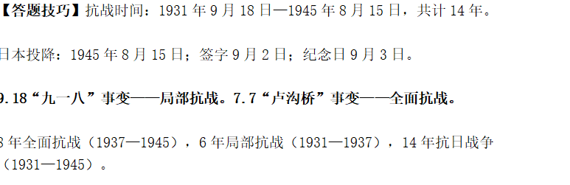
来源：科三科四押题四 第1题

216 科三科四押题四 第3题
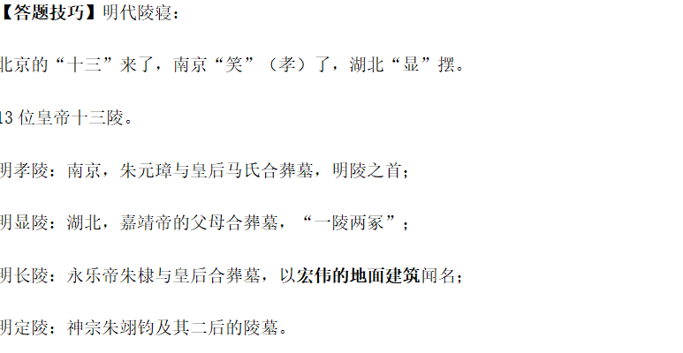
来源：科三科四押题四 第3题

217 科三科四押题四 第5题
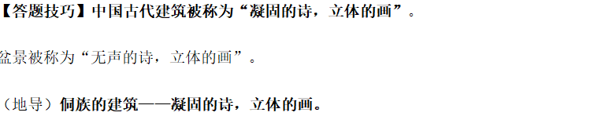
来源：科三科四押题四 第5题

218 科三科四押题四 第26题
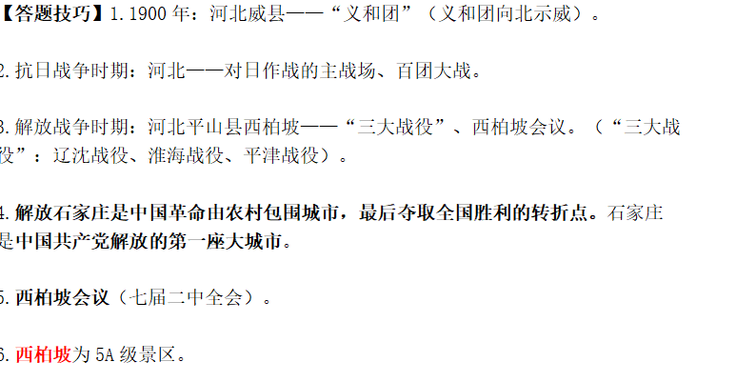
来源：科三科四押题四 第26题

219 科三科四押题四 第67题
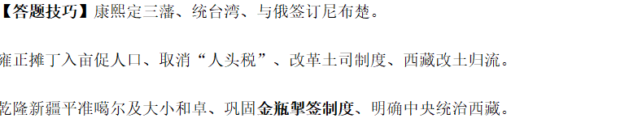
来源：科三科四押题四 第67题

220 科三科四押题四 第82题
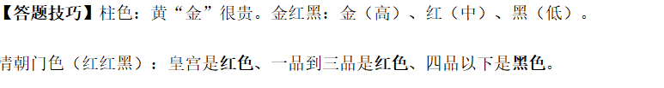
来源：科三科四押题四 第82题

221 科三科四押题四 第91题
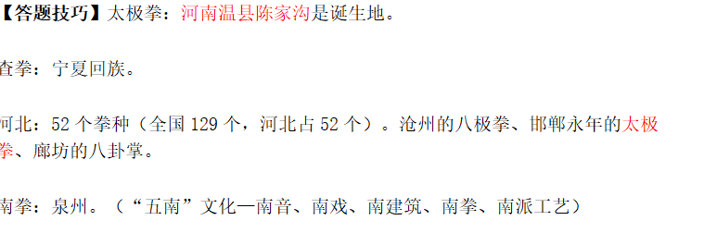
来源：科三科四押题四 第91题

222 科三科四押题四 第100题
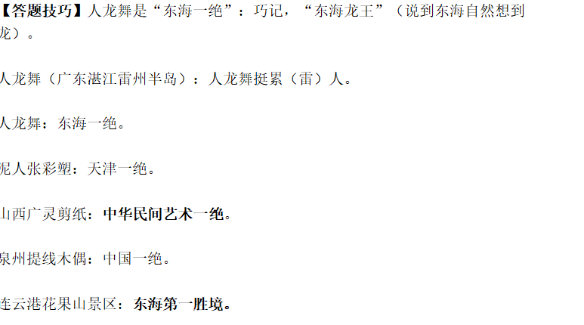
来源：科三科四押题四 第100题

223 科三科四押题四 第123题
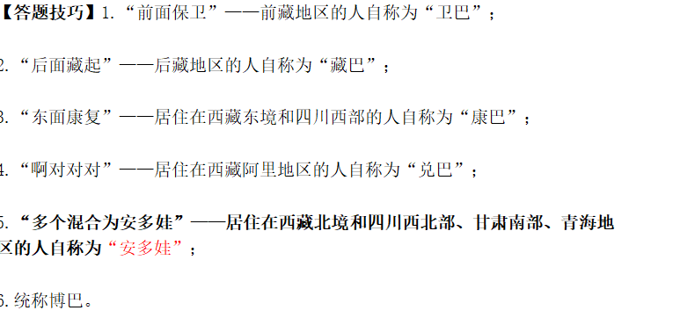
来源：科三科四押题四 第123题

224 科三科四押题四 第134题
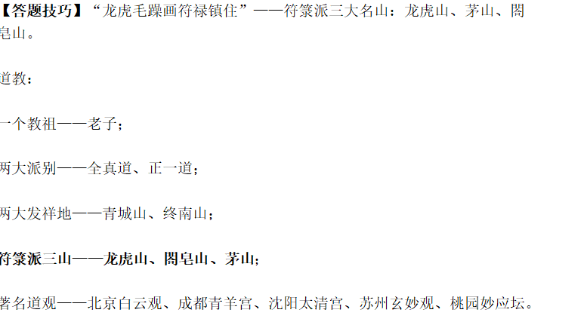
来源：科三科四押题四 第134题

225 科三科四押题四 第136题
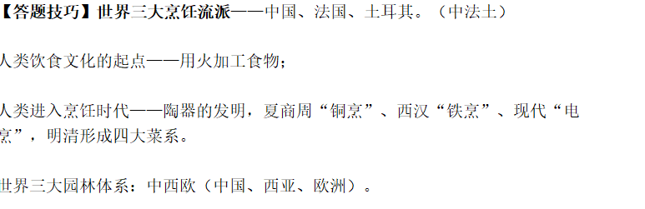
来源：科三科四押题四 第136题

226 科三科四押题四 第146题
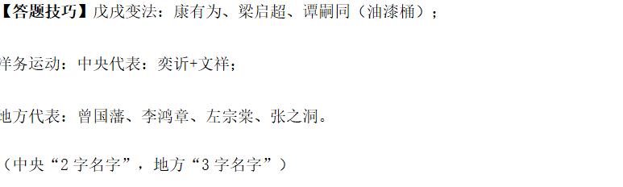
来源：科三科四押题四 第146题

227 科三科四押题四 第155题
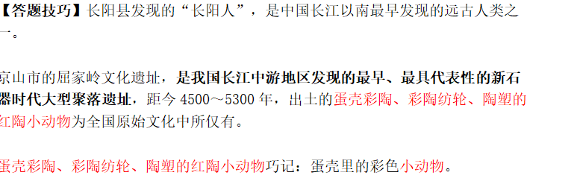
来源：科三科四押题四 第155题

228 科三科四押题四 第157题
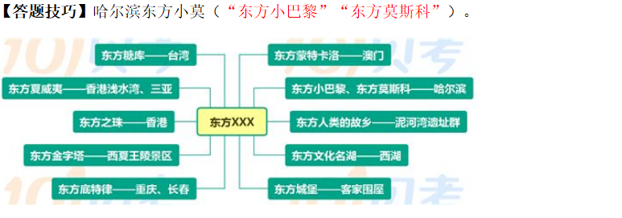
来源：科三科四押题四 第157题

